**Cara Download Update yang Dikirim Via Email**

1. Setelah anda menerima email dari support@ciptaprimaaryatama.com

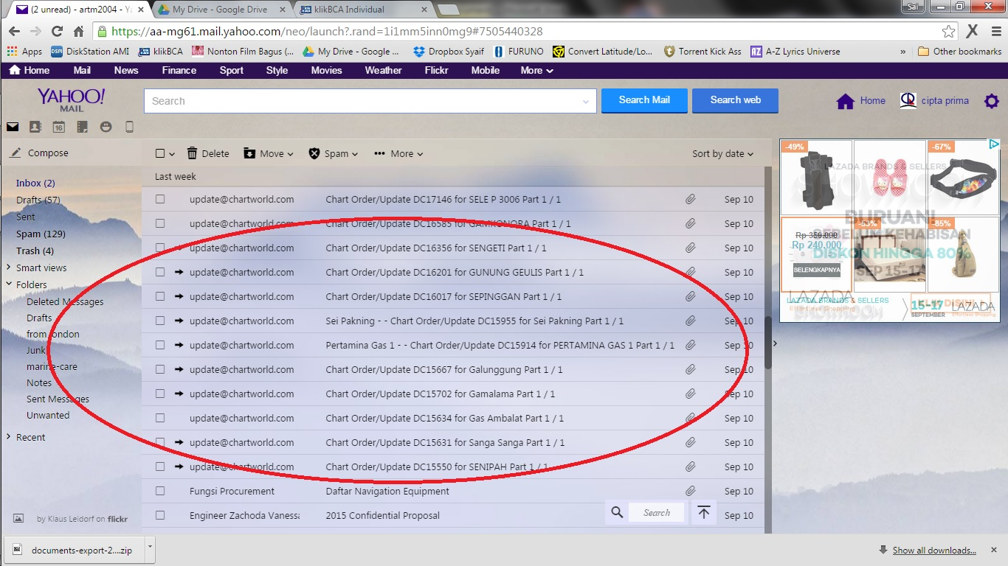

1. Download keseluruhan attachment ( Misal 1 of 4, berarti download dulu ke 4 bagiannya, bagian no1 saja yang bisa dibuka)
2. Buka Program 7zip, browse ke hasil download tadi (diharuskan memakai software 7zip*)

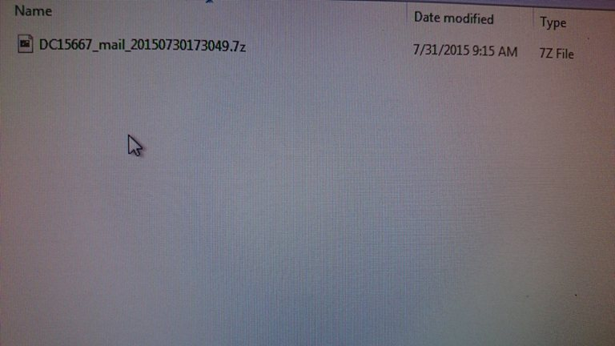

* Program 7zip bisa didownload via internet gratis

1. Buka file update yang berlabel ACES

Dalam Contoh ini update untuk WEEK 31 tahun 2015, dilihat dari nama file nya DCxxxxxx_UPDATE_15_13_00

_15 MENYATAKAN TAHUN 2015

_31 MENYATAKAN WEEK 31

Jadi untuk memastikan update yang diterima untuk week berapa, silahkan cek seperti petunjuk diatas.

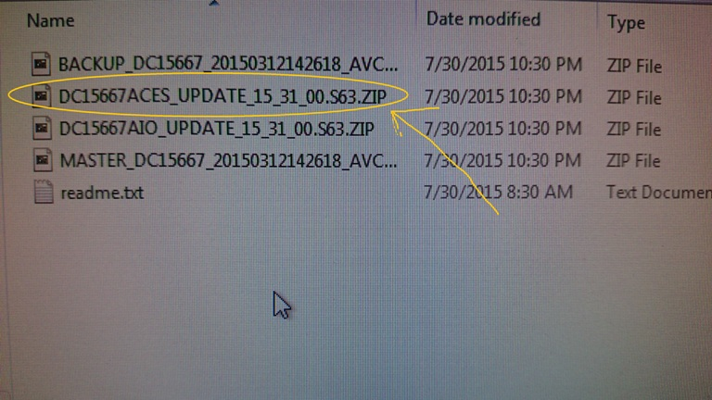

1. Klik ikon minus untuk mengekstrak file

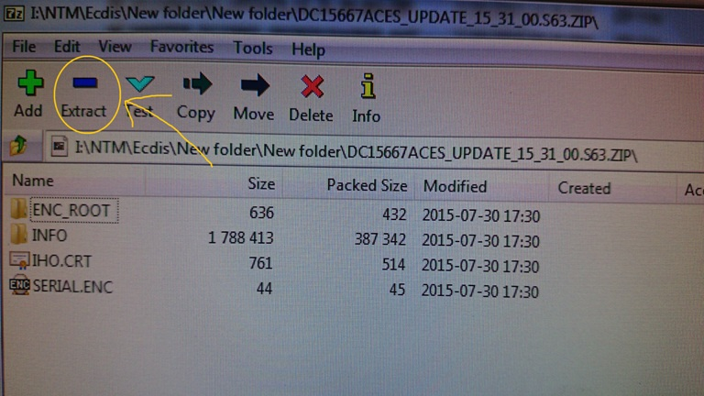

1. Copy semua file hasil ekstrak tadi ke USB stick (flashdisk) untuk selanjutnya di update ke ECDIS

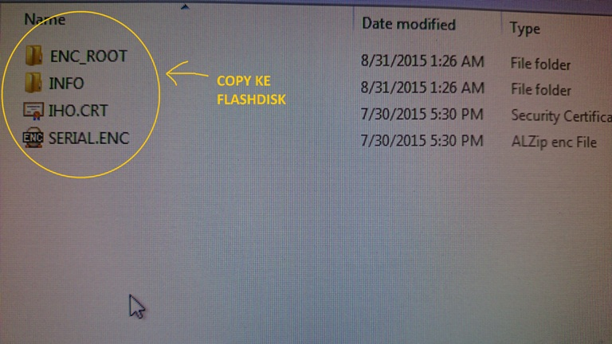

**End of Procedure**